幼儿多元阅读绘本资源清单（更新截止 2024 年11 月）

序 号 | 年 段 | 绘本 | 封面 | 作者 | 出版社 | 简介 | 入围理由 | 推荐来源 | 问题阅读方式推荐
1 | 小班 | 彩虹色的 花 | 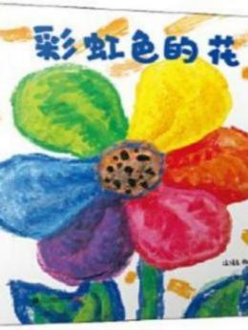 | 麦克 ·  格雷涅茨 | 二 十 一 世 纪 出 版社 | 早春，昨天还是一片积 雪的原野上，竟然开着一朵 彩虹色的花！终于见到太阳 了，花儿满心欢喜，想要分 享她的快乐。一些善良可爱 的小家伙从花儿身边走过， 彩虹色的花热情地帮助他 们，慷慨地把自己的花瓣一 片又一片地送给了蚂蚁、蜥 蜴、老鼠、小鸟、刺猬……  冬天来了，彩虹色的花 渐渐枯萎，大雪再一次覆盖 了原野。谁会想到，在这里 曾经开过一朵彩虹色的花 呢！这时，一道耀眼的彩虹 色光芒把天空照亮。大家都 想起了彩虹色的花曾经给过 自己的温暖。  漫 长的 冬 天 终 于 过 去 了，太阳探出头来，吃了一 惊，高兴地说：“早安，彩虹 色的花。又见到你了！” | 鲜艳丰富的色彩、拟人 化的语言叙述，不留痕 迹的育人手法。 | 教师 | 问题阅读：  问题①：红色花瓣送给了谁？  问题②：彩虹色的花一共有几种颜色的花瓣？

2 | 小班 | 当春天来 临 | 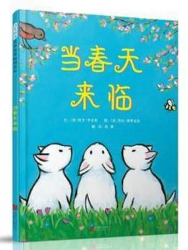 | 凯文•亨克斯 劳拉•德罗兹 克 | 北 京 联 合 出 版 公司 | 春天还没来的时候，草 是褐色的。但如果你等待， 春天会把它变成绿色，再镶 上小小的花朵。如果你等待， 一枚蛋会变成一只小鸟，一 颗种子会慢慢发芽。从融雪 到嫩芽，从春雨到泥巴，从 枯草丛生到花园遍染……春 天来得忽快忽慢，它总是变 化心意。但当它终于留步， 你会看到……你喜欢泥巴 吗？你喜欢水洼吗？一起翻 开这本书，一起嗅闻、感受、 体会春天的气息吧！ | 这个绘本，就是平平淡 淡地描绘了由冬到春的 变化，说的无非就是万 物复苏、冰雪消融、鲜 花盛开等。当幼儿发现 书中画的就是她经历过 的以及现在正体验着 的，态度立刻改变，开 心得抱起书来亲了亲封 面上的小猫咪。 | 教师 | 问题阅读：  问题①：春天来临之前 是什么样的呀？  问题②：春天到了，土 地里面开满了小花小 草，那春天还没有来之 前土地里面是怎么样的 呢？
3 | 小班 | 爸爸，我要 月亮 | 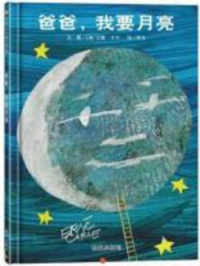 | 艾瑞 · 卡尔 | 明 天 出 版社 | 小茉莉很想和月亮一起 玩，但她摘不到月亮，便拜 托爸爸把月亮摘下来，于是， 爸爸拿了一把好长好长的梯 子，架在一座好高好高的山 上，努力地向上爬呀爬，但 是月亮太大拿不下来，爸爸 只好等到月亮变成下弦月， 才把月亮带回给小茉莉玩。 | 我觉得都比较适合低幼 龄的小宝宝；在睡前给 宝宝培养一个仪式感， 更容易帮助宝宝建立睡 眠习惯；用这种简单的 方式，可以跟宝宝一起 游戏，开启一个不一样 的互动绘本游戏。 |  | 创客阅读：  1.用 3D 打印笔画一画月 相。  2.3D 打印笔制作月相模 型:从现象到本质。在动 手操作的过程中，孩子 们直接认识到月球的光 来 自太阳，月球围绕地 球公转，月球公转导致 月相变化。
4 | 小班 | 点点点 | 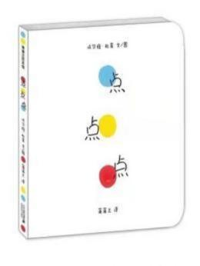 | 埃尔维 ·杜莱 | 21 世 纪 出版社 | 《点点点》是一本亲子 互动共读的首选书，与其说 是在读绘本，不如说是在和 宝贝做一个有趣的游戏。虽 然整本书只有三种颜色红、 黄、蓝，但通过圆点的移动、 跳跃、放大、缩小、叠放， 能呈现出不同的图画、图形 和色彩，像是在阅读绘本的 | 1.空间认知：绘本中不 断出现上 、下、左、右 等位置形容，从而提高 宝贝的空间认知能力！ 2.培养数理逻辑思维  通过排序、数量、方向、 变化等，培养宝贝的数 理逻辑思维！  3.培养想象力 | 幼儿 | 问题阅读：  问题①：红色哈黄色在一起变成了什么颜色？  问题②：黄色和蓝色在一起变成了什么颜色？

 |  |  |  |  |  | 同时在用自 己的小手在变魔 术，是启发宝贝对色彩感知 的入门绘本。 | 绘本中主要的颜色虽然 只有红 黄 蓝，但其实 也在小细节中体现了色 彩的融合、色彩的变化， 在艺术的启蒙中培养了 宝宝的想象力！
5 | 小班 | 一寸虫 | 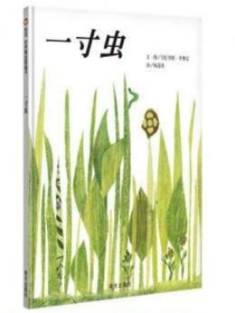 | 李奥尼 | 明 天 出 版社 | 一只弱小的虫子要被自 然界的各种动物吃掉，但是 一寸虫发挥自己的聪明才智 和 自我优势，化险为夷。它 能量世界上任何东西，从知 更鸟的尾巴到巨嘴鸟的喙， 统统没问题。饥饿的夜莺威 胁着 要把 一 寸 虫当 早 餐 吃 掉，除非这条虫可以量它的 歌。但是歌也能量吗?一寸虫 能够 运用机智 逃 过 这 一 劫 吗? | 这是一本宝藏绘本，首 先来看一下封面，大面 积碧绿的草当中，一只 可爱小巧的一只虫子落 在草中，不仔细看海发 现不出来呢，它身体的 颜色好像和这些植物融 合在了一起，也非常符 合孩子的视觉，喜欢明 亮的色彩。 | 家长 | 问题阅读  问题①：小虫子用了哪些方法来躲避被吃掉  问题②：小虫子怎么量夜莺的歌的？
6 | 小班 | 昆虫去远 足 | 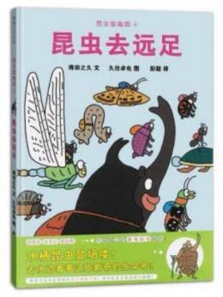 | 得田之久 | 21 世 纪 出版社 | 麻栎林的昆虫们要去田 鳖池塘去远足! 昆虫们好开 心啊，收拾着自 己的行李小 背包，在村长独角仙的带领 下出发了，这一路上又会发 生什么样惊奇的事情?你看， 是谁的脚从花瓣中露了出 来?又是谁从稻田里飞了 出 来?拦路的青蛙是被谁打败 的呢?住在池塘里的小伙伴 很热情，负子蝽的划艇、水 黾的水撬都很奇妙。 昆虫们 坐上莲花船去冒险，戴上水 蜘蛛做的空气头盔去水中散 步，还可以在水中欣赏水中 | 故事的情节丰富好玩， 坐船冒险、水下漫步、 观看水中芭蕾等情节的 设置，契合了小朋友们 想探险，爱冒险的心理。 看完这套书，孩子会进 一步爱上小生命，引起 孩子对大自然的好奇和 对未知世界的探索。 | 教师 | 问题阅读：  问题①：花瓣中漏出脚 的昆虫是什么?受到惊 吓 的 尺 蠖 逃 到哪 里 去 了?  问题②：独角仙村长和 铁甲中的攻击武器是什 么?水下漫步需要的空 气头盔谁做的?  问题③：为什么麻栎林 的昆虫们去水下需要空 气头盔?

 |  |  |  |  |  | 芭蕾。
7 | 小班 | 月亮的味 道 | 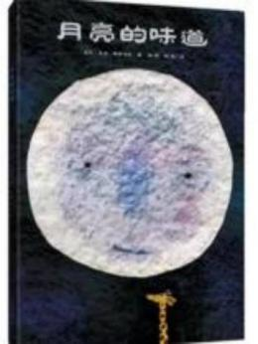 | 格雷涅茨 | 21 世 纪 出版社 | 小动物轮番登场渴望亲 自尝一尝月亮的味道了。从 最初的小海龟，到大象，再 到长颈鹿、狮子、斑马、狐 狸、猴子、小老鼠，他们交 替着从书的两侧出场。虽然 体态不同，个性不同，但在 品尝月亮这件事上，所有的 动物信念一致，月亮往上跳， 他们也往上叠加，并且都不 遗余力地向上伸长，直到最 后出场的小老鼠“出乎意料 ” 地成就了这场品尝之旅，每 个参与者都如愿以偿，我们 才如释重负。原来，努力真 的可以成就回报。 | 整本书的故事情节非常 简 单 ，适 合小宝 宝 阅 读； 绘本文字少，有大 幅留白，也比较符合小 宝宝的阅读习惯。故事 比较温情，能大开脑洞， 让 宝宝插 上 想 象 的 翅 膀。绘本中出现的小动 物都是小宝宝熟悉的， 比较容易加深印象，融 入情景。 | 幼儿 | 问题阅读  问题①：小动物们想干什么？  问题②：最后谁来帮忙了？  问题③：他们尝到月亮的味道了吗？
8 | 小班 | 一起去玩 跷跷板 | 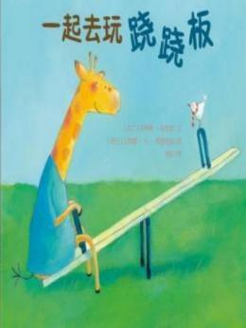 | 朱蒂斯 ·库本 思  艾琳娜 ·凡 ·林 登 | 安 徽 教 育 出 版 社 | 长颈鹿今天去公园里的 广场上玩跷跷板，但是他一 个人不能玩跷跷板，需要和 别人一起才能玩。他很幸运 地遇到了小老鼠，但小老鼠 太轻了，不能和他一起玩。 小狗狗和小猴子同样很轻， 也不能和他一起玩。长颈鹿 能找到朋友和他一起玩跷跷 板吗? | 小动物故事温暖而有 趣。我们讲故事，孩子 愉快地听故事，美好的 情绪在故事里融化，心 灵的正能量在潜移默化 中滋长。用充满趣味的 语言和惟妙惟肖的插画 对儿童常见的心理问题 进行了模拟，并在潜移 默化中给予解决之道， 读来引人入胜。书 中的 小动物形象就好像我们 身边的孩子，需要合理 地引导，对他们说一圈 儿大道理，真的不如讲 一个这样精彩的小动物 | 家长 | 问题阅读：  问题①：如果是我和爸 爸坐在跷跷板上，哪边 高哪边低呢？

 |  |  |  |  |  |  | 故事更有效。
9 | 小班 | 我爱你中 国 | 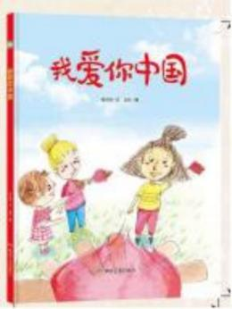 | 何文楠 | 煤 炭 工 业 出 版 社 | 讲述了小朋友不懂什么是爱 国，只知道什么好吃，什么 好玩：那么该如何让孩子体 会到祖国的伟大，培养孩子 的爱国之情呢？莹莹六岁的 时候妈妈给他报了一个国际 夏令营，夏令营里的小朋友 来之不同的国家。有非洲的、 英国的、美国的、加拿大的， 只有他自 己来中国。在夏令 营里他认识了许多好朋，并 且和大家交换着换玩具，第 二天上课的时候老师问大家 喜欢哪个国家，小朋友们说 喜欢中国，因为中 国制造出 了很多好玩的玩具， 中 国还 有很多好吃的食物，有一个 非洲的小朋友还说非常感谢 中国给他们国家的救济。莹 莹觉得自己的国家得到了大 家的认可， 自 己更爱自 己的 祖国了。在晚会上那个举行 的篝火晚会上，他为每位小 朋友送上了自 己亲手制作的 中 国国旗，并和他们大声的 喊出我爱你中国的话语。 | 这是一本爱国教育绘 本，绘本图充满互动性， 在阅读的过程中让孩子 有代入感，调动孩子的 积极性，从儿童的视角 呈现对祖国母亲的歌 颂，在可亲可感的氛围 下开启爱国主义教育， 让小朋友们体会祖国的 伟大，培养孩子的爱国 之情，从而收获归属感 和民族自豪感。 | 教师 | 问题阅读：  问题①：我知道自 己喜 欢吃什么，喜欢玩什么， 喜欢穿什么样的衣服， 但什么才是爱国呢？

10 | 小班 | 圆圆的，圆 圆的 | 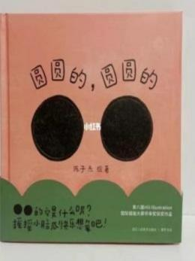 | 陈子杰 | 浙 江 人 民 美 术 出版社 | 圆圆的，圆圆的两个黑点会 是什么？是小石头吗？是眼 睛吗?是符号吗?为什么是两 个呢？为什么是黑色的呢？ 看到这本书的书名你会联想 到什么呢？通过对标题的好 奇与想象，开启一个轻松、 幽默的绘本故事。 | 简单的图形画面和富有 韵律节奏感的文字，激 发小 朋 友 的好 奇 与想 象，在层层递进的故事 节奏里慢慢接近答案， 同时还融入了多种儿童 认知概念。例如：大小 远近的认知、空间对比 认知、感知觉对比认知、 色彩认知。 | 教师 | 问题阅读：  问题①：你觉得两个圆 圆 的 黑 洞 ， 会 是 什么 呢？
11 | 小班 | 先有 | 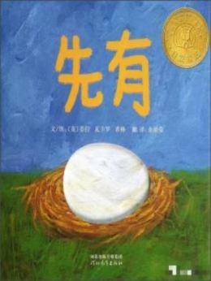 | 劳拉 瓦卡罗 希格 | 河 北 教 育 出 版 社 | 蛋是从哪里来的呢？真 让人伤脑筋！  打开书故事从一个个问 题，采用的是“ 先有……然 后有…… ”这样的句式：先 有蛋然后有鸡，先有蝌蚪然 后有青蛙，先有种子然后有 花朵，先有毛毛虫然后有蝴 蝶，先有颜料然后有画，先 有文字然后有故事…… | 孩子们通过这些小“洞 洞 ”，他们在窥探、发现， 并主动地赋予这些洞洞 各种猜想和意义。  其中渲染风格的图画， 色彩艳丽，也带给孩子 审美的感知 | 幼儿 | 问题阅读：  问题①：但是从哪里来的？  问题②：先有什么再有什么？
12 | 小班 | 首先有一 个苹果 | 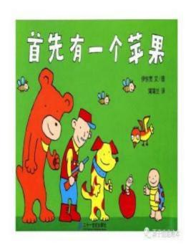 | 伊东宽 | 二 十 一 世 纪 出 版社 | 首先有一个苹果。其次 是两条虫子。接着是三只鸟。 然后是四个猎人。下面是五 只狗。后面是六只熊。 接下 来是七条小船。 然后是八只 乌龟。下面是九条鱼 。最后 是十个蜂窝。好多好多蜜蜂。  终于闹得一塌糊涂。哎 呀，这下脑子里全乱了，重 新数一数吧 | 前后对比明显，鲜艳的 图片，带给孩子视觉刺 激，各种各样的小动物 和小人物，把抽象的数 字具象化，帮助孩子轻 松掌握 1 到10 的数字概 念 | 幼儿 | 问题阅读：  问题①：这个故事你发 现了什么有趣的现象。

13 | 小班 | 这是谁的 脚印 | 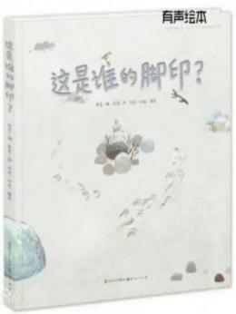 | 熊亮 | 天 天 出 版社 | 一场雪后额木错湖面结 满了冰，铺满薄雪的冰面上 有两排清晰的脚印。一大一 小，通往湖边。脚印一会儿 一排排一会儿一道道；一会 儿清晰可见一会儿乱糟糟； 一会儿突然消失一会儿又再 出现。  最后留下嗯嗯的痕迹消 失在岩石的缝隙里?这究竟 是谁留下的脚印呢？通过观 察、分析，我们得知原来是 水獭妈妈和水獭宝宝在一次 美妙的散步经历后留下的脚 印。 | 这个温馨的故事兼具趣 味性和知识性，绘画结 合实地考察及第一现场 摄影资料，不仅画面细 腻生动并且真实、科学。 | 教师 | 问题阅读：  问题①：谁的脚印？  问题②：他们去了哪些地方？
14 | 小班 | 苏丹的犀 角 | 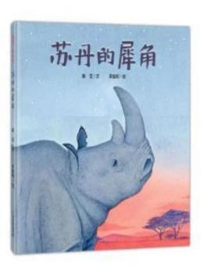 | 戴芸 | 二 十 一 世 纪 出 版社 | 在苏丹小时候， 曾经目 睹母亲被盗猎者杀害之后取 走了犀角。在七十年代一次 迁移非洲濒危动物的行动 中，3 岁的苏丹在苏丹共和国 境内被捕获并送往捷克的动 物园，并在那里度过了三十 多年的岁月。不幸的是，2009 年北白犀在野外绝种。2010 年，为 了提高北白犀自然繁 衍的机会，人们把已经 38 岁 的苏丹和另外三只北白犀一 起送回了非洲，居住在肯尼 亚的自然保护区，苏丹得以 在暮年回归故乡。他们都已 经丧失了繁衍后代的能力， 也就是说我们人类即将亲眼 目睹这一物种的灭绝...... | 本书以苏丹的真实经历 和童话的笔法回顾了他 的一生， 了解苏丹的一 生，用它的故事燃起的 命运火焰，可以温暖如 今人类颤抖的生活。保 护野生动物，从小就给 孩子埋下善良的种子， 从我们做起。 | 教师 | 问题阅读：  问题①：苏丹为什么没 有自己的角  问题②：读完绘本，你 有什么感受和想法。

15 | 小班 | 西瓜籽 | 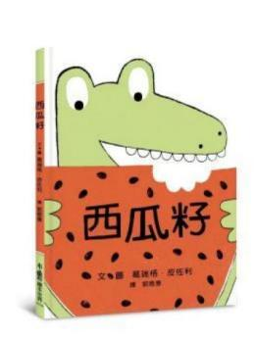 | 葛 瑞 格 · 皮 佐利 | 北 京 联 合 出 版 社 | 在我是很小的 时候 ,还 是一个小婴儿 ,西瓜就是我 的最爱了。嗷！喵！喵！  我喜欢早餐的时候吃， 午餐的时候吃。  晚 餐 我 喜 欢 吃点 儿 咸 的...我最爱拿它做甜点了！  哦！我吞下了一颗西瓜 籽！它会在我的胃里长大西 瓜藤会从我的耳朵里长来！ 我的肚子会被撑大！我的皮 肤会变成粉红色！我可不想 被做成水果沙拉！谁来帮帮 我！哎呀呀！哦不！我感觉 它正在我的身体生长！就现 在！ 我感觉到我的肚子在 动...哦。西瓜籽在这儿呢。 这太可怕了！  我再也不吃西瓜了！绝 不！哦，也许只吃一点儿没 关系，就吃一小 口。 | 绘本《西瓜籽》讲述的 就是一个关于生活中发 生的一点点意外，又有 一点点期待的故事，这 样一段几乎是每个孩子 在成长中都曾有过的经 历，在作者葛瑞格 · 皮 佐利充满想象的幽默 中，让“ 意外 ”演变成 一次宝贵的成长体验， 回味无穷。 | 家长 | 问题阅读：  问题①：宝贝们，你有 吞过西瓜籽吗？  问题②：吞下西瓜籽真 的会像小鳄鱼想的那样 吗？为什么？
16 | 小班 | 会画画点 点 | 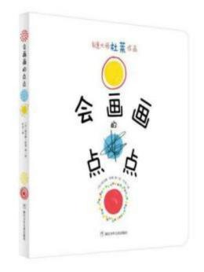 | 埃尔维 ·杜莱 | 浙 江 少 年 儿 童 出版社 | 从 一 个 点点 来学 习 画 画，开启孩子的早期认知启 蒙：画一个点点，画一个大 点点，画一堆点点，在点点 里发明不同的形状，用环扣 线将 不 同 颜 色 的 点点 圈 进 来，在点点上跳跃，用点点 画出糖果、小鱼、小汽车 小 花等不同图案。 | 鼓励孩子勤观察、学习 用形象的思维解释抽象 的概念。 | 教师 | 问题阅读：  问题①：你觉得这个形状可以变成什么？

17 | 小班 | 世界上最 棒的礼物 | 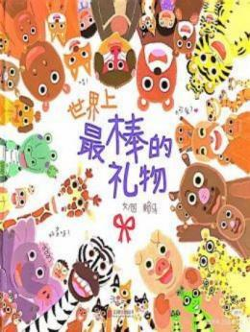 | 赖马 | 北 京 联 合 出 版 公司 | 故事开始交代了天使镇 发生了一件令人开心的事， 大家都带着礼物出门了，一 路上都是送礼物的小动物 们，始终没有说是什么事情， 直到最后才揭晓原来是猪妈 妈生了 10 个猪宝宝，虽然小 动物们给他们送去了各种各 样的礼物，但是猪爸爸和猪 妈妈对孩子们说你们才是我 们最棒的礼物。和孩子一起 读这本书，可以让孩子感受 到爸爸妈妈对孩子那份浓浓 的爱！ | 充满创意的趣味认识游 戏书，小朋友可以和数 字、颜色捉迷藏，玩玩 不同的猜谜游戏，边玩 便认识数字、颜色、动 物，学习形容词和问候 语。 | 家长 | 问题阅读：  问题①：大家收到的礼 物中哪个是最棒呢？  问题②：爸爸妈妈们是 怎么爱你们的呀？
18 | 小班 | 下雪了 | 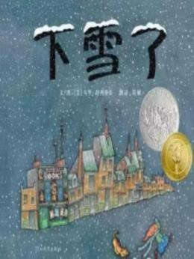 | 尤里 ·舒利瓦 茨 | 河 北 教 育 出 版 社 | 书里的小男孩儿和他的 狗，为那第一片雪花和城市 的变化而欢呼雀跃。对孩子 来说，任何事无论大小都是 新鲜而有意义的，这是因为 孩子的心中，没有主观预设 的好坏与任何利益价值诉 求。  对老爷爷、男士和女士 来说，下雪并没有什么意义， 所以他们的反应相当冷漠。 不过，雪花兀自飘落，不理 老爷爷、男士和女士，兀 自 飘落、融化、飘落，也飘过 小男孩儿真实坦诚的心田； 小男孩儿一心关注着飘雪， 他 望 着越 飘越 多的 雪 花 欢 呼：“下雪了！” | 《下雪了》这本书只是 一个开始，相信你的孩 子一定也会有一些新奇 的发现，试着体会他们 的体会，感觉他们的感 觉，陪同他们一起去观 察身边的事情、关心生 活，别急着告诉他们太 多“大人 ”的常识，而 是一起在无数的发现与 探索中，体会生命与知 识的真谛。 | 教师 | 问题阅读：  问题①：你喜欢下雪天吗？  问题②：下雪了你想做什么？

19 | 小班 | 好大好大 的一颗蛋 | 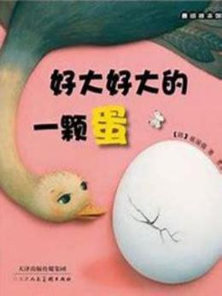 | 崔俶僖 | 天 津 人 民 美 术 出版社 | 看着从一个个各种形 状、大小、花纹不一的蛋， 从世界上大大的蛋，到小小 的蛋， 以及海雀花纹蛋、海 鸥的斑点蛋等等，从每个蛋 中破壳而出不一样的小动 物。 | 画面唯美温馨，语言充 满童趣，用写实的方法 绘出半立体的形象，巧 妙地折页设计，激发幼 儿的阅读兴趣，有利于 培养幼儿主动去接近和 探索自然的精神。 | 幼儿 | 问题阅读：  问题①：
20 | 小班 | 不喜欢水 的鸭子 | 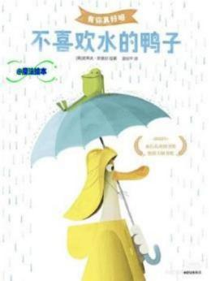 | 史密提 ·普拉 萨达姆 ·霍尔 斯 | 中 信 出 版社 | 友情的力量可以让我们克服 内心的恐惧。选择包容朋友， 并勇敢做出改变。从前有只 鸭子，一点儿都不喜欢水。 下雨的时候，他就会闭门不 出，一个人读书、喝茶…… 然而，一个暴风雨的夜晚， 一只迷路的小青蛙来到了鸭 子门前，闯入了他的生活。 小青蛙开朗、外向，还特别 特别喜欢水。 如此不同的两 个人，又是如何相处，并建 立起彼此的友情呢? | 故事让我们学会同理心 来了解对方，每个人都 是不同的个体，多元化 的世界让我们更能以多 角度来理解和包容社交 当 中的个体差异，不再 以单一的自我的出发点 来衡量!并且通过和朋 友的相处让我们从友情 当 中获得能量使得更有 勇气面对惧怕!有时候 我们需要独处有时候我 们 需 要 自 己 的 一 点空 间，但是更多的时候我 们需要朋友的陪伴。分 享、接纳、付出、理解、 包容……对友谊的深刻 诠释，让孩子更好地理 解友情、建立有爱的人 际关系，提高孩子社交 力。 | 家长 | 问题阅读：  问题①：我要如何交到 更多的朋友呢？  问题②：我不小心惹朋 友生气了，如何让朋友  不生气，愿意和我玩？

21 | 小班 | 一口袋的 吻 | 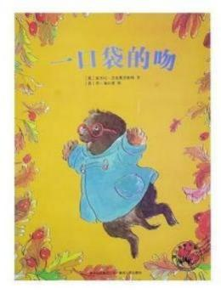 | 安吉拉 ·迈克 奥里斯特 | 贵 州 人 民 出 版 社 | 讲述的是一个叫迪比的 小动物，今年刚上一年级， 才上一天学，第二天就不愿 意去上学。妈妈在送他上学 的路上，他说出了 自 己的担 忧害怕，妈妈送给他一口袋 吻，这一天每当遇到困难的 时候，迪比就从口袋里拿出 一个吻，想象着妈妈就在身 边，顿时就会勇敢起来。就 这样， 因为有妈妈的吻，迪 比战胜了一个又一个困难。 他不再害怕上学了。 | 这是一本充满了智慧和 爱的温暖绘本，从妈妈 的吻中获得了勇气和信 心，战胜困难。 | 教师 | 问题阅读：  问题①：迪比遇到了什 么困难？  问题②：迪比的口袋里 有什么？为什么能帮助 他解决问题？
22 | 小班 | 大卫上学 去 | 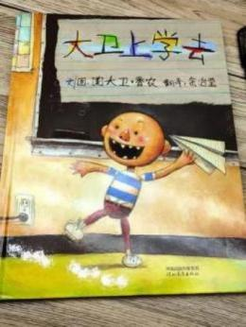 | 大卫 ·香农 | 河 北 教 育 出 版 社 | 大卫去上学了，身边有 了其他的小朋友，他必须得 学会与别人相处，并且尊重 学校里的规矩。 | 让每一位小朋友了解 到 第 一次 上 学 读 书的 成长经验，让小朋友了 解如何在老师的帮助 下学会什么是 “ 可以 的 ”、“好的 ”行为和事 情。 | 家长 | 问题阅读：  问题①：大卫一天在学 校参与了哪些活动？  问题②：最后老师让大 卫做了什么？他完成了 吗？
23 | 小班 | 大卫不可 以 | 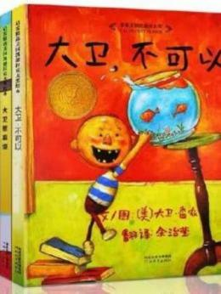 | 大卫 ·香农 | 河 北 教 育 出 版 社 | 描绘了一个淘气包大卫 不停地闯祸被制止，又再一 次闯祸的故事，文章最后以 妈妈的拥抱结尾，为童年的 顽皮闹剧，画上了一个爱的 结尾。 | 通过解读绘本背后所 蕴含的儿童观 ， 慢慢 引导孩子明白大人说 “ 不 可以 ”这句话 的 真正 原因 ，起 到快乐 育儿的效果！ | 幼儿 | 问题阅读：  问题①：妈妈为什么一 直说大卫，不可以？  问题②：最后的结局是 什么？妈妈又对大卫说 了什么？

24 | 小班 | 小阿力的 大学校 | 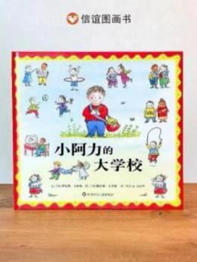 | 罗伦斯 ·安荷 特 | 四 川 少 年 儿 童 出版社 | 害 羞的 小阿 力要 上 学 了，他好兴奋，又有点儿担 心，害怕迷路，害怕交不到 新朋友，害怕因为自 己胆小 会忍不住哭泣，不想离开妈 妈去陌生的环境。这时候， 一只小麻雀改变了小阿力的 看法。他学习小麻雀勇敢离 巢飞向广阔天空的行为，坚 定地去上学了。后来，小阿 力发现学校其实是一个非常 有趣的地方！ | 每个人都要去接触新 的环境，在陌生环境里 去适应、去历练、去成 长，孩子们也一样，在 这个过程中，孩子们需 要勇敢的力量，在人生 道路上不断成长。 | 家长 | 问题阅读：  问题①：面对幼儿园的 生活，小朋友你有什么 问题呢？  问题②：小阿力觉得学 校十分有趣，我们一起 来分享幼儿园有趣的事 情吧。
25 | 小班 | 手和手指 头 | 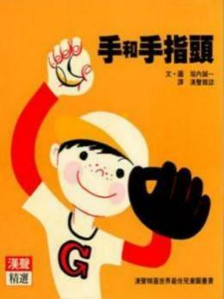 | 堀内诚一 | 英 文 汉 声 出 版 社 | 《手和手指头》是 日本 已故大师堀内诚一的一篇著 作。这本绘本要让小朋友知 道的是手和手指头的特点和 用处，并且喜欢和爱护我们 的手指头。” | 绘本《手和手指头》的 图画和文字都让人更直 观地感受到手的作用， 手的各种动作也让人心 头一暖，是一本引导孩 子发现和感受手的作用 的优秀绘本。 | 家长 | 问题阅读：  问题①：手和手指头的 特点是什么？  问题②：手和手指头都 有那些用处和本领呢？

26 | 小班 | 扫除大作 战 | 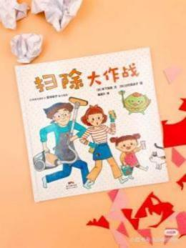 | 木下泉美 | 新 世 纪 出版社 | 莉香家都不擅长打扫卫 生，可是奶奶突然说要来家 里住一晚，得在奶奶来之前 打扫干净，正当全家人发愁 的时候，扫除小精灵咔叽咔 叽突然到来，在它的指导下， 一家人成功的将家里打扫干 净了。 | 这本绘本将打扫卫生拆 解成“三分钟小整理 ”、 归类整理、找好收纳位 置等内容，让孩子明白 自 己的事情自己做，也 能让孩子变得更独立， 增强孩子的责任心和自 信心。 | 幼儿 | 问题阅读：  问题①：为什么奶奶来 之前要打扫卫生呢？  问题②：扫除小精灵是 怎么成功将家里打扫干 净？
27 | 小班 | 千变万化 的手 | 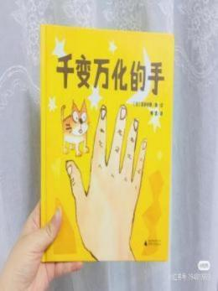 | 喜多村惠 | 广 西 师 范 大 学 出版社 | 本书专门讲述了手的功 能。每个人都有一双手，那 么可爱的小手能做些什么 呢？本书一一为大家展示。 它能做各种各样的事，能推、 能拉、能挠痒痒，也能摸； 能画画、能走路、还能指方 向说再见，还可以击掌。千 奇百怪的手真是无所不能 啊。 | 绘本《手和手指头》的 图画和文字都让人更直 观地感受到手的作用， 手的各种动作也让人心 头一暖，是一本引导孩 子发现和感受手的作用 的优秀绘本。 | 教师 | 问题阅读：  问题①：手在生活中有 那些用处？  问题②：如果没有手生 活会变成怎么样？
28 | 小班 | 大脚丫跳 芭蕾舞 | 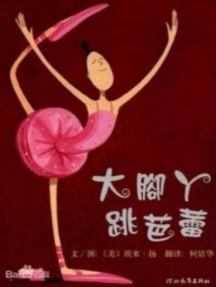 | 埃米 ·扬 | 万 北 教 育 出 版 社 | 大脚丫跳芭蕾讲述的是 一个叫贝琳达的女孩很喜欢 跳芭蕾，而选拔会的评委嫌 她的脚太大而拒绝看她的表 演。她只好放弃跳舞，找了 一份餐厅的工作，她也很喜 欢餐厅的老板和客人，可是， 她还是常常怀念跳舞。有一 天，餐厅里来了一个乐团， 在他们美妙的音乐里，贝琳 达不知不觉中跳起舞来了。 | 爱跳舞的贝琳达有一双 大脚，谁会想到她能跳 舞，而且跳得那么好呢? 说不定我们一不小心也 会像书中的评审一样， 对她有 先 入 为主 的 成 见，甚至不给她解释和 证明的机会。 | 教师 | 问题阅读：  问题①：贝琳达有一双 大脚真的不适合跳舞蹈 吗？  问题②：贝琳达为什么 没有放弃跳舞？

 |  |  |  |  |  | 在老板的邀请下，贝琳达开 始为餐厅的客人跳舞，她跳 得美极了，餐厅的客人越来 越多，连大都会芭蕾舞团的 指挥都来看她跳舞了，并被 她感动了。贝琳达终于又回 到了舞台，开始为更多的人 跳舞。贝琳达很快乐，因为 她可以一直跳舞，跳舞。至 于那些评审们会说些什么， 她一点也不在乎了……
29 | 小班 | 《 花格子 大象艾玛》 | 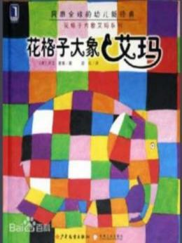 | 大卫 · 麦基 | 中 信 出 版社 | 象都是灰色的，但是在大 卫麦基的童话故事里有一头 彩色格子的大象，他叫艾玛， 艾玛和别的大象都不一样， 他是那么特别，所以在他身 上发生了许多特别有趣的故 事，在这些故事里，他认识 了许多好朋友，他和好朋友 们一起在故事里慢慢地长 大。一开始，艾玛总为自 己 的花格子自卑，但后来，他 发现自己是最特别的！ | 他在作品中成功塑造出 许多有趣的角色，其中 最著名的当属《大象艾 玛》系列，这套童书已 转译为二十多国语言， 深受世界各地儿童喜 爱。 | 教师 | 问题阅读：  问题①：为什么艾玛身 上会出现与众不同的花 格子？  问题②：艾玛和小伙伴 发生了哪些有趣的事 情？
30 | 小班 | 《 好饿的 小蛇》 | 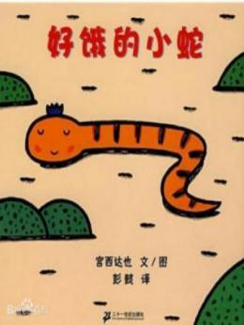 | 宫西达也 | 二 十 一 世 纪 出 版社 | 好饿的小蛇扭来扭去散步 的时候，发现了一个圆圆的 苹果，“啊呜 ”真好吃；第二 天，好饿的小蛇扭来扭去散 步的时候，发现了一根黄色 的香蕉，“啊呜 ”真好吃…… 第六天，好饿的小蛇扭来扭 去散步的时候，发现了一棵 结满红苹果的树，你猜猜好 饿的小蛇会怎么样呢？ | 《好饿的小蛇》运用了 幽默诙谐的手法巧妙地 将各种水果 ,颜色等几 种知识点结合在一起。 | 教师 | 问题阅读：  问题①：小蛇吃了哪些 东西？  问题②：小蛇的肚子到 底有多大？

31 | 小班 | 《 睡不着 觉有办法》 | 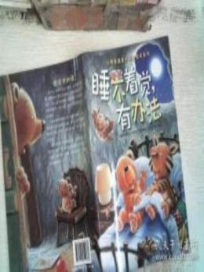 | 哥里塔 · 卡 罗拉特 | 中 国 少 年 儿 童 出版社 | 小熊布迪和野猪莫扎特 一直睡不着觉，于是，他们 想尽各种办法努力入睡，两 个小家伙折腾到最后终于进 入了梦乡。他们是怎样“哄 ” 自 己睡觉的呢？小朋友，你 也来学几招吧。 | 以天真的小动物为主人 公形象，创作的既有趣 好玩又有很强实用性和 教育性的绘本故事。书 中的主人公们在慢慢长 大的过程中经历着每一 个孩子都会经历的事情 | 幼儿 | 问题阅读：  问题①：睡不着觉有什 么好办法呢？  问题②：小朋友们你们 睡不着会怎么办呢？
32 | 小班 | 《 一园青 菜成了精》 | 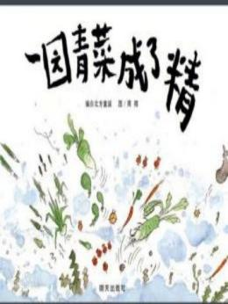 | 周翔 | 明 天 出 版社 | 闹腾起来的菜园子，点 兵点将，几个回合的较量， 一下子就把我们拉回以棒代 马的童年，浓郁的游戏精神， 欢愉的精神世界。朗朗上 口 的童谣，活泼悠游。 | 《一园青菜成了精》巧 妙地蕴藏了青菜们的特 性，这是一种充满智慧 的幽默。让人读出意料 之外却又不得不信服的 荒诞。 | 家长 | 问题阅读：  问题①：绘本里说的事 情是发生在什么地方？ 问题②：书里一共讲到 了哪几种蔬菜？他们一 共发生了什么事？
33 | 小班 | 第一次发 现手电筒 | 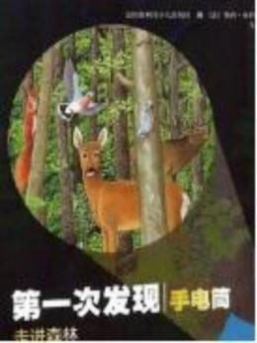 | 戴尔芬 ·格拉 维尔 ·芭德莱 蒂娜 | 接 力 出 版社 | 用“ 手电筒 ”的灯光照 亮茂密的大森林吧！快瞧， 红蚂蚁把家安在松针堆成的 小土包里，欧洲黄鹂的羽毛 颜色鲜艳，苔藓藏在落叶下 面，你想知道一棵树的年龄 吗，数数年轮准错不了。 | 小朋友对手电筒总是无 比好奇，这本书让孩子 拿着去探索神奇小世 界，是如此奇妙，又好 玩。 | 家长 | 问题阅读：  问题①：手电筒可以帮 助我们干什么事情？  问题②：什么昆虫喜欢 独来独往？

34 | 小班 | 再见夏天， 你好秋天 | 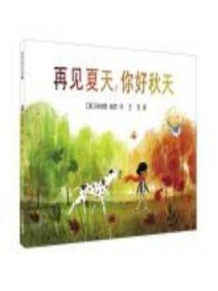 | 科纳德 ·帕克 | 二 十 一 世 纪 出 版社 | 当树枝在凉爽的微风中 摇荡， 当蓝松鸦启程要去南 方， 当树叶由绿渐黄，我们 都知道：秋天正在来的路上！ 跟随小女孩一起去散步，穿 过树林，走过城市， 向所有 预示着季节变换的标志打招 呼。她在和每一朵花、每一 只动物以及阵阵微风的对话 中，告别夏天，迎接秋天。 | 邀请 孩 子 进入 到书 中 吧,走进大自然,一起捕 捉季节交替时节中的细 微变化。 | 教师 | 问题阅读：  问题①：秋天到来，大 自然会发生什么变化？ 问题②：秋天过后，什 么季节就快来临？
35 | 小班 | 落叶跳舞 | 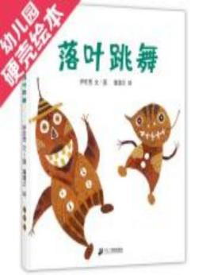 | 伊东宽 | 二 十 一 世 纪 出 版社 | 本书巧妙利用不同颜色 和形状的落叶，创作了《落 叶跳舞(精)》这本关于落叶 的绘本。出人意料的丰富画 面，百看不厌的造型，使文 字与画面做到了真正意义上 的统一。 | 这本书可以让家长和孩 子们走出家门，亲近大 自然，通过观察和触摸 树叶，孩子们可以发现 不同的颜色和形状，从 而获得独特的认知体 验。 | 教师 | 问题阅读：  问题①：是谁在静悄悄 的冬日欢快地起舞？  问题②： 它们在空中如 何跳舞？
35 | 小班 | 揭秘小世 界：四季 | 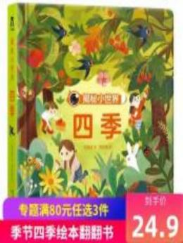 | 权惠娟 青鱼酱 | 未 来 出 版社 | 孩子对生活的适应能力 先是从对不同季节气候变化 的适应开始的。每个季节都 有不同的植物、动物、 自然 景色和人物活动。 | 绘本中按照“春、夏、 秋、冬 ”四个季节阐述 了关于每个季节相关的 事情。 | 教师 | 问题阅读：  问题①：我们都有哪些 季节呀？  问题②：秋天是什么样 的季节？

36 | 小班 | 形状动起 来 | 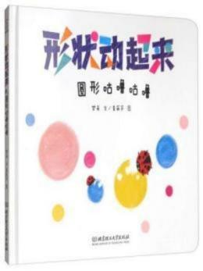 | 青葫芦 | 北 京 理 工 大 学 出版社 | 将数 字认 知 与圆形 认 知 结 合， 让孩子通过书中游戏的 方式，将 1 至 10 与形状紧密 联系 ，加深孩子对圆形的认 知。 | 精心设计的前后翻页版 式 ，有助于激发孩子的 想象力，押韵童谣的句 式有利于 促进孩子的 语言表达能力。 | 幼儿 | 问题阅读：  问题①：用什么方法可 以 让 滚 动的 圆 形 不 动 呢？  问题②：为什么圆形没 有棱角呢？
37 | 小班 | 揭秘几何 | 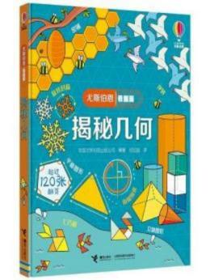 | 英国尤斯伯 恩出版公司 | 接 力 出 版社 | 介绍了生活中常见的二维和 三维图形的特点、名称，以 及描述它们的方法， 比如有 几个面、几条边、几个角， 等等。 同时，也启迪小朋友 如何运用图形的对称、密铺 创造出美丽的图案，极富艺 术性。 | 将 图 形 的 辨认 融 于闯 关、七巧板等游戏中， 吸引小读者参与互动， 在玩耍中巩固知识。 | 家长 | 问题阅读：  问题①：生活中见到的 形状都是几何图形吗？ 问题②：几种几何图形 拼凑在一起会是什么形 状呢？
38 | 小班 | 形状夫妇 和孩子们 | 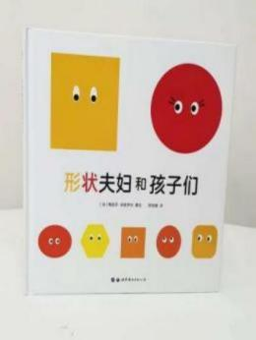 | 梅丽莎派格 伊丝 | 西 安 世 纪 图 书 有 限 公 司 | 全书列举 16 个家庭，几十种 颜色与形状组合的爸爸妈妈 和他们形形色色的孩子。什 么样的爸爸妈妈会生出什么 样的孩子？为什么有的家庭 中爸爸妈妈和孩子长得完全 不一样？ | 简单的数字与形状组 合，带孩子认识世界的 多样性！也认知形状变 化，色彩的组合。 | 家长 | 问题阅读：  问题①：每对形状夫妇 和他们的孩子都不一样 吗？  问题②：这些组合产生 的“孩子 ”有哪些独特

 |  |  |  |  |  |  |  |  | 性？
39 | 小班 | 我 先 ！ 我 先！ | 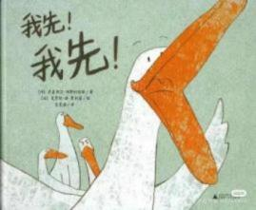 | 米夏 ·埃尔艾 斯柯菲耶 | 广 西 师 范 大 学 出版社 | 本书以生动幽默的笔调 描写了一个想处处占先的鸭 子最终碰壁的故事。鸭子妈 妈有四个宝宝，其中一个小 鸭子喜欢处处占先。鸭妈妈 带着大家去散步，没出门， 小鸭子就喊着"我先！我先！ "跑出去！鸭妈妈建议大家钓 鱼，小鸭子拿着钓竿就跑。 鸭妈妈叫大家洗澡，他不顾 一切地第一个跳进水里，溅 了大家一身水。游泳时，小 鸭子还不讲卫生 ， 故意放 屁……最后，鸭子的主人大 喊一声："吃饭啦！ "小鸭子 想都没想，连忙冲过去。原 来主人不是喊鸭子们吃饭， 而是人类自己吃饭。他们吃 的是鸭子。于是，小鸭子碰 了一鼻子灰，装着猫叫，悻 悻地离开了…… | 让小朋友们学会谦 让。故事用了及其简单 的文字和色彩，描绘出 了孩子成长过程中的性 格特征。夸张的画风， 诙谐搞笑，避免孩子成 长的尴尬。能够从小故 事中读懂大道理，意识 到有时候慢一点，也是 一件好事情。 | 教师 | 问题阅读：  问题①：故事里的小鸭 子集体活动的时候总是 抢先，它最后会怎么样 呢？  问题②：你们喜欢抢先  鸭吗？为什么？
40 | 小班 | 呀！ | 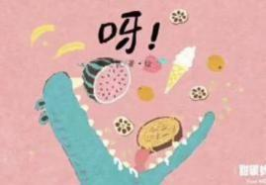 | 杨思帆 | 广 西 师 范 大 学 出版社 | 青豆我爱吃，啊呜！面条我 爱吃，啊呜！西瓜我爱吃， 啊呜！……  可吃完以后，呀！毛毛虫的 身体变成了青豆串，刺猬的 刺变成了面条，蛇的斑点变 成了西瓜籽……这是怎么回 事？  对于孩子来说，美食与形状 游戏简直就是最强搭档。翻 | 萌萌的吃货读物，让孩 子看到美食非同一般的 魔力。当动物与美食相 遇，形状游戏变得更有 趣！孩子会领悟到，创 意就是生活的一部分。 来参加疯狂的变身派对 吧，每个“小吃货 ”都 能摇身变成快乐的创意 达人。 | 家长 | 问题阅读：  问题①：你最爱吃什么呀？

 |  |  |  |  |  | 开这本书，跟着动物朋友们 来一次愉快的创意美食之旅 吧！
41 | 小班 | 送玩具回 家 | 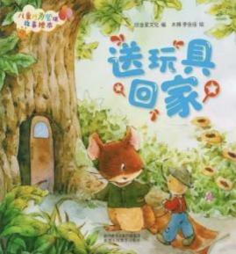 | 稚子文化 | 北 京 联 合 出 版 公司 | 玩完的玩具一定要放回原处 哦，不然下次再想玩就可能 找不到了呢，我们看看老鼠 小弟的玩具好像就丢了，他 能找回到玩具吗我们一起看 看 | 小朋友们能知道玩具玩 完后要送回原位 |  | 问题阅读：  问题①：我们应该怎么 送玩具回家？
42 | 小班 | 我的身体 | 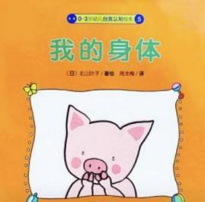 | 北山叶子 | 长 江 少 年 儿 童 出版社 | 小朋友们，你们认识自 己的 身体吗？你们知道身体是由 那些部位组成吗？ 它们在我 们的生活中有哪些作用呢？ | 自我认知是孩子感知自 我与外界联系的方式。 良好的自我认知，有助 于孩子获得安全感，建 立秩序感，是孩子形成 独立人格的基础。那么 对于低幼的宝宝，对于 自 己身体的认知，是认 知自我的第一步。 | 家长 | 问题阅读：  问题①：小猪把蓝色丝 带系在哪里了？
43 | 小班 | 谁偷了我 的鼻子 | 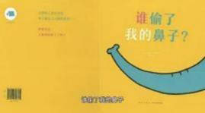 | 洛伦兹 | 新 星 出 版社 | 这可是个大案子，鼻子丢了 当然是大事情，何况还是大 象的鼻子。  是谁偷了大象的鼻子呢？  可能是鸵鸟、蟒蛇，甚至是 不可思议的长颈鹿，或者是 狮子？  小读者也可以在身边找一 找，是不是也有可疑的“ 大 象的鼻子 ”？  但是大象，它仍然没有找到 自 己的鼻子，于是把目光投 向了……  让人啼笑皆非的结局，故事 | 通过不同的动物的鼻子 让小朋友们能够了解到 不同动物的样子 | 教师 | 问题阅读：  问题①：你看到了那些动物的鼻子，他们的鼻子是什么样子的？

 |  |  |  |  |  | 似乎并未结束。
44 | 小班 | 大大的，小 小的 | 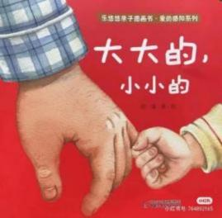 | 钟彧 | 中 国 少 年 儿 童 出版社 | 起床喽，爸爸的被子 大 大的，我的被子小小的。爸 爸的马桶大大的，我的马桶 小小的。爸爸的牙刷大大的， 我的牙刷小小的。  爸爸和宝宝要出去做什 么呢？他们又有什么都是大 大的？什么又是小小的呢？ 从早晨的一个个美好瞬间， 一起来认知常用生活物品， 并且比较大和小，从中也可 以感知到浓浓父子情。 | 爸爸是宝贝成长过 程中勇敢的教科书，是 宝 贝 走 向 世界 的 引路 人。那些与爸爸相处时 间较长的孩子，容易从 爸爸那里获得更多的知 识、经验、创造意识和 想象力，有利于刺激孩 子的求知欲、好奇心和 自信心。 | 教师 | 问题阅读：  问题①：爸爸和宝宝要 出去做什么呢？  问题②：他们又有什么 都是大大的？什么又是 小小的呢？
45 | 小班 | 出来呀！出 来呀！ | 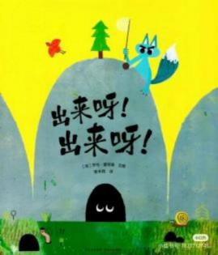 | 罗布．霍奇森 | 贵 州 人 民 出 版 社 | 这里有个山洞。山洞里 住着小不点。小不点从来没  出过山洞……… ． 因为外面  有一只狼。狼一直在引诱小 不点出来，想要吃掉它。但 是小不点一直没有出来。直 到有一次，狼用甜甜圈将小 不点引出 了山洞，可事情真 的能如狼所愿吗？  那只狼真是太有趣啦！又怂 又欠，总想把"小不点"从洞 里骗出来，等到"小不点"出 来之后发现自己惹不起马上 缩了起来，活脱脱像一个调 皮捣蛋的孩子，总在大人的 雷区蹦迪，最后却灰溜溜的 躲起来害怕被"修理"。 | 故事 精 彩！ 想 象 力爆 棚！! | 家长 | 问题阅读：  问 题 ①： 谁 是 小不 点 呢？  问题②：这是谁的小眼 睛呀！

46 | 小班 | 谁 的 脚 印？ | 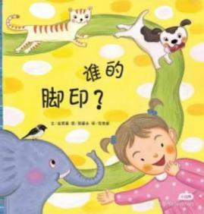 | 金意善 | 内 蒙 古 儿 童 出 版社 | 小女孩发现家里有很奇 怪的脚印》，但她并不知道谁 留下的。她很好奇，为 了找 到脚印的主人，小女孩问了 小猫、麻雀、大象……  但是得知都不是他们的脚 印，那脚印到底是谁的，小 女孩找到是谁的脚印了吗？ | 这是一本能够让幼 儿 进 入 奇 思妙 想的 绘 本。从故事题目"谁的脚 印"？开始设置悬念，吸 引幼儿的好奇心、求知 欲。画面轻快，语言简 洁，句式重复，细节丰 富。 | 教师 | 问题阅读：  问题①：这到底是谁的 脚印？  问题②：小女孩找到是 谁的脚印了吗？
47 | 小班 | 会画画的 点点 | 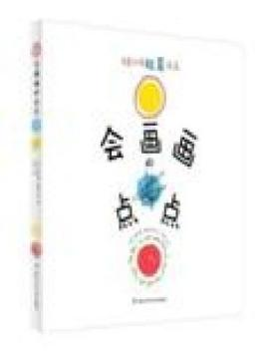 | 埃 尔 维 · 杜 莱 | 浙 江 少 年 儿 童 出版社 | 从一个点点来学习画画，开 启孩子的早期认知启蒙： 画 一个点点，画一个大点点， 画一堆点点，在点点里发明 不同的形状，用环扣线将不 同颜色的点点圈进来，在点 点上跳跃，用点点画出糖果、 小鱼、小汽车 、小花等不 同图。 | 用简单的点点创造出一 个个精彩纷呈的世界。 这些绘画活动能够帮助 孩子锻炼手指的灵活 性，唤醒对色彩的感知， 激发绘画的创意。勒 口 的模切设计还能协助孩 子画出不同大小的点 点。 | 家长 | 创客阅读：  以 3D 打印笔制作用点点 画 出 各 种不 同 事 物的 图。
48 | 小班 | 阿嚏 | 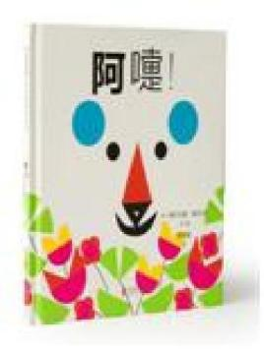 | 维 尔 日 妮 ·摩尔冈 | 北 京 联 合 出 版 社 | 阿嚏们的身上带着一股怪 味，他们一张嘴说话，喷出 的臭气熏得苍蝇都能从天上 掉下来。他们依赖人类的垃 圾为生， 当环保局用大嘴挖 土机把垃圾堆全都运走后， 他们就不得不搬家了。他们 齐心合力在新的垃圾场里建 立了新家！一切都是那么美 妙，除了那个整天都在收拾 屋子的蓝色邻居。蓝色阿嚏 显得那么古怪、与众不同， 但是，时间一长，这个新邻 居悄悄地带给绿色阿嚏们新 的改变…… | 这本书用不同色彩、不 同形状的基本图形构成 一个妙趣横生的小故事 这本书还可作为认知颜 色和形状的视觉游戏。 | 幼儿 | 问题阅读：  问题①：运用哪几种几 何图形变化出了什么事 物？  问题②：运用哪几种颜  色变化出了不同事物？

49 | 小班 | 图形星的 怪样国王 | 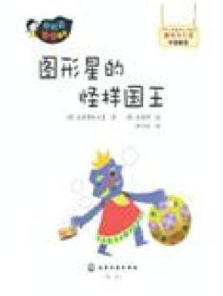 | 会跳舞的大 象 | 化 学 工 业 出 版 社 | 在遥远的图形星王国里，有 一个怪脾气的国王。 国王每 次生气时，都会念起咒语， 让整个王国的东西都变成同 样的形状：都变成三角形！ 都变成圆形！都变成方形！ 这下，王国里可乱七八糟啦！ | 这本书能感受到数学是 有趣的、有用的，数学 是无所不在的……爱数 学的种子会自然而然地 在孩子幼小的心灵里萌 发！ | 教师 | 问题阅读：  问题①： 图形星王把王 国的东西变成什么形 状？  问题②： 图形星国王带 来的形状可以变成什么 东西？
50 | 小班 | 爱吃青菜 的鳄鱼 | 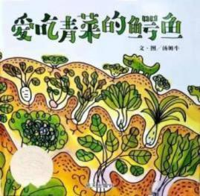 | 汤姆牛 | 信 谊 基 金 出 版 社出版 | 种蔬菜的农夫在河边捡到了 一只小鳄鱼，於是每天餵他 吃各种蔬菜，像是青江菜、 包心菜等等，吃得小鳄鱼又 大又强壮。有一天小镇来了 一个医生，检查出全镇的人 肚子里都有咕噜咕噜的怪 声， 了解到是因为大家都不 吃蔬菜，导致胃肠及便秘的 问题， 因此肚子里有很多细 菌，以致於发出咕噜咕噜的 声音；但是又发现小鳄鱼的 肚子里很乾净、很健康，只 有他一个人没有咕噜咕噜的 怪声。为此，大家了解到吃 蔬菜好处那麼多，於是一起 响应多吃蔬菜，终至每个人 的身体都很健康强壮，小鳄 鱼就更开心了。 | 本书的故事很简单，但 很贴近幼儿的心，不同 於说教，很亲切而容易 被接受，是本书最成功 之处。此外全篇丰富炫 丽的色彩，更是获得评 审委员一致赞赏，因而 特颁发插画推荐奖以兹 鼓励， 由此可见其难能 可贵之处！ | 幼儿 | 问题阅读：  问题①：他为什么爱吃青菜？  问题②青菜有什么好处？

51 | 小班 | 我们身体 里 的 “洞 ” | 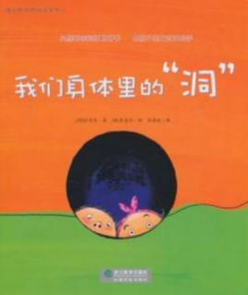 | 许恩美 | 浙 江 教 育 出 版 社 | 人体有许多的“洞洞 ”—— 嘴巴、鼻子、耳朵、毛孔等 大大小小的洞洞，这些“洞 洞 ”都有自 己负责的任务。 身体的洞洞有些是需要露出 来的，有些洞洞是必须藏起 来的。 | 通过绘本中一个看上去 不起眼的洞引导孩子们 观察自己的身体。起初 是一个下水道的洞 ,接 着再慢慢引导让孩子观 察自己身体上也有许多 的 ”洞洞“ ,并告诉孩 子它们的用处。以简单 明 了的卡通插图 ,使孩 子清晰身体的部位并懂 得好好保护自己。 | 家长 | 问题阅读：  问题 1:听说身体上还有 被堵住的洞，猜猜是什 么洞呢？  问题 2:如果我们身体上 没有洞，会怎样呢？
52 | 小班 | 小黄和小 蓝 | 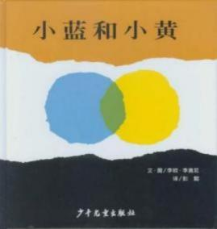 | 李奥尼 | 明 天 出 版社 | 小蓝和小黄正好是邻居，它 们是非常要好的朋友，每天 一起出去一起回来，有一次， 它们拥抱在一起结果两人都 穿 着 一 样 的 衣 服 —— 变 绿 了。 回到家里爸妈都认不出 自 己，小蓝和小黄都哭了， 心想怎么办爸爸妈妈认不出 自 己，就一直哭啊，哭啊！ 因为眼泪让它们变回来了。 爸爸妈妈看到孩子回来了， 非常高兴，如是它们抱在一 起发现会一个好事——会变 绿！ | 一本小小的绘本包含了 色彩，空间，关于友谊， 关 于 人 与 人 之间 的 关 系。 | 家长 | 创客阅读：投放蓝色、 黄色颜料瓶，请小朋友 动手验证，蓝色和黄色 抱在一起是否真的会变 成绿色。
53 | 小班 | 我的水果 宝宝 | 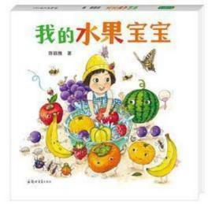 | 陈丽雅 | 郑州大 学 出 版 社 | 水果宝宝集合喽！找一找， 哪些水果长在地面？哪些水 果住在树上呢？仔细瞧，各 种水果的颜色、形状、叶子 与果实，还有昆虫穿梭其中， 一起来认识水果宝宝的成长 过程吧！ | 带领孩子们走进丰收的 果园，亲近美丽自然， 从观察水果的形状、颜 色、叶子开始，认识水 果的种类。图画工笔细 描，美不胜收；创意新 颖活泼，带给孩子探索 发现的欢乐与惊喜！ | 家长 | 问题阅读：  问题①：哪种水果长在树上？  问题②：你认识哪些水果？

